**BREVET DE TECHNICIEN SUPÉRIEUR**

**ÉLECTROTECHNIQUE**

SUJET 0

ÉPREUVE E4

USINE COCAGNE



**DOSSIER RESSOURCES**

DRES1: Transformateurs HTA / BT 2

DRES2: Compensation d’énergie réactive (3 pages) 3

DRES3: Panorama de l’offre disjoncteur 6

DRES4: Unités d’entraînements mécatroniques MOVIGEAR (4 pages) 7

DRES5: Contrôleur MOVIFIT FDC (2 pages) 11

# Transformateurs HTA / BT

**Tableau des caractéristiques des transformateurs HTA/BT**

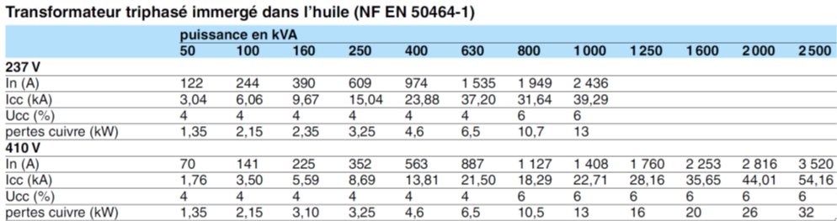

# Compensation d’énergie réactive (3 pages)

DRES2 – Page 1/3

1. Détermination de l’équipement de compensation

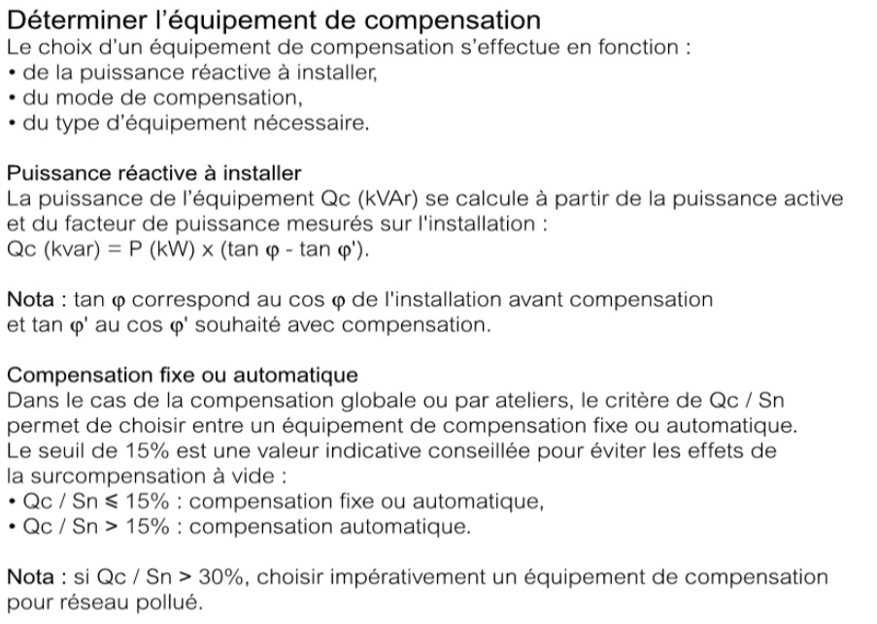

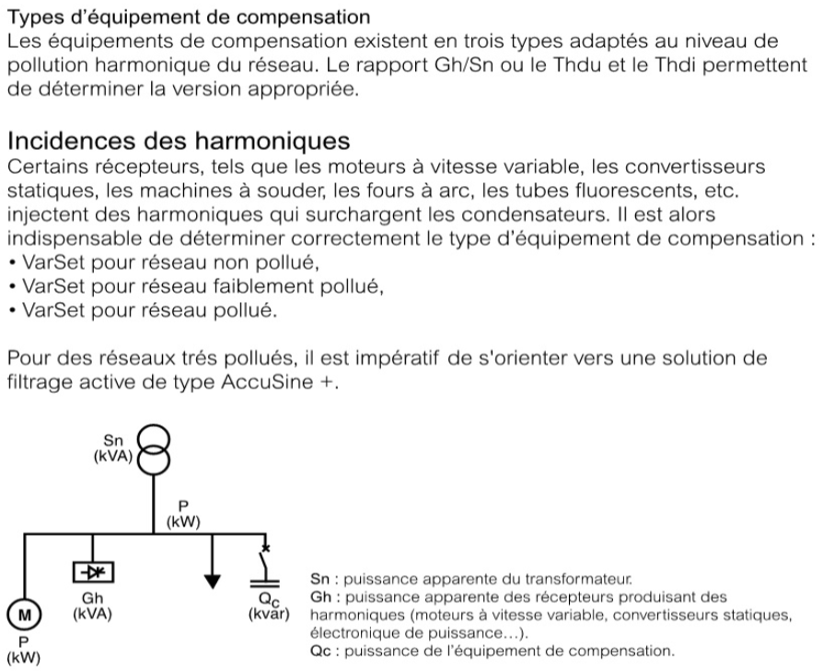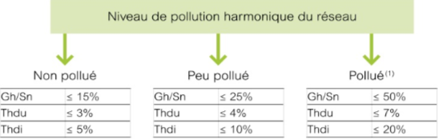



DRES2 – Page 2/3

1. Principe et intérêt d’une compensation automatique

Les batteries de régulation automatique permettent l'adaptation immédiate de la compensation aux variations de la charge.

Une batterie de condensateurs à régulation automatique est divisée en gradins. Chaque gradin est commandé par un contacteur. L'enclenchement du contacteur met le gradin en service en parallèle avec les gradins connectés à l'installation, le déclenchement du contacteur, au contraire, le met hors service. Ainsi la capacité totale de la batterie de condensateurs varie par palier en fonction du besoin de kvar.

Un relais varmétrique mesure la valeur du facteur de puissance de l'installation et en commandant l'ouverture ou la fermetures des contacteurs des gradins en fonction de la charge, régule la valeur du facteur de puissance de l'installation à la valeur consignée. La tolérance sur la régulation est déterminée par la taille de chaque gradin. Le transformateur de courant TC associé au relais varmétrique doit être installé sur une des phases de l'arrivée alimentant les charges à compenser, comme décrit dans le schéma ci-dessous.

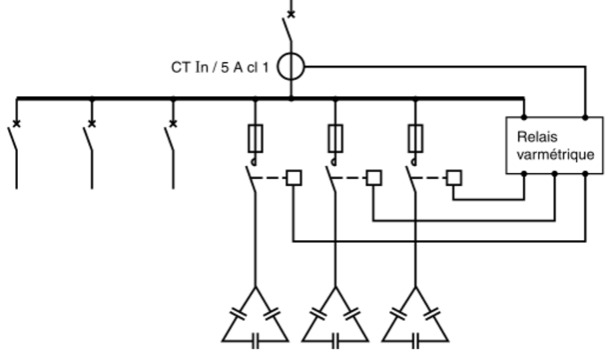

En gérant la compensation au plus près des besoins de la charge, les risques de produire des surtensions durant les périodes de faible charge sont évités ainsi que, en empêchant l’établissement de surtension, les dégradations probables des appareils et des équipements.

1. Choix de la protection

Le choix de la protection dépend de la charge en courant. Pour les condensateurs, le courant est une fonction de :

* la tension du réseau (fondamentale et harmoniques),
* la puissance nominale.

Le courant nominal IN d'une batterie de condensateurs triphasée est égale à :

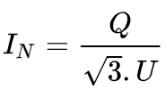

* Q : Puissance réactive assignée (kvar)
* U : Tension entre phases (kV) :

DRES2 – Page 3/3

Des dispositifs de protection contre les surcharges doivent être mis en œuvre et ajustés selon la distorsion harmonique attendue. Le tableau suivant résume les tensions harmoniques à prendre en considération dans les différentes configurations, et le facteur de surcharge maximale correspondant IMP / IN. (IMP : courant maximal admissible).

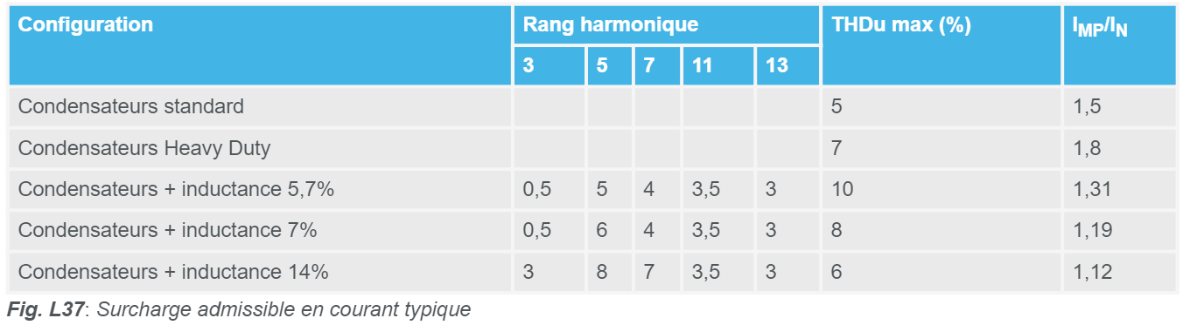

La protection court-retard des disjoncteurs (protection de court-circuit) doit être fixée à 10 x IN pour être insensible à l'appel de courant.

* Exemple 1 :

50 kvar - 400 V - 50 Hz - condensateurs standard

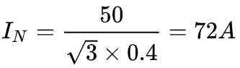

Réglage long retard : 1,5 x 72 = 108 A

Réglage court retard : 10 x 72 = 720 A

* Exemple 2 :

50 kvar - 400 V - 50 Hz - condensateurs + inductance 5,7%



Réglage long retard : 1,31 x 72 = 94 A

Réglage court retard : 10 x 72 = 720 A

# Panorama de l’offre disjoncteur

Gammes « Compact NSXm et NSX »

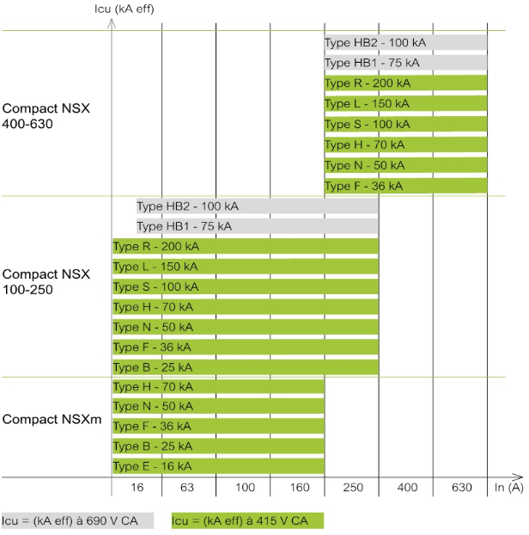

Gamme « Compact NS »

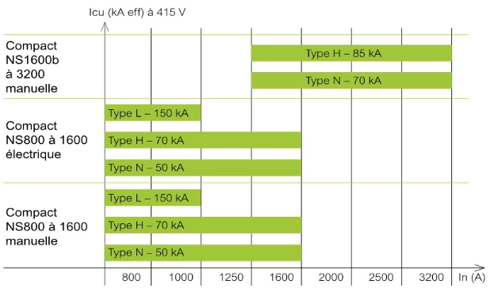

# Unités d’entraînements mécatroniques MOVIGEAR (4 pages)

DRES4 – Page 1/4

**Spécificités techniques**

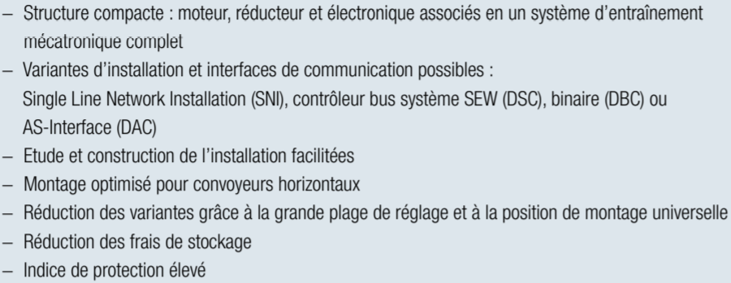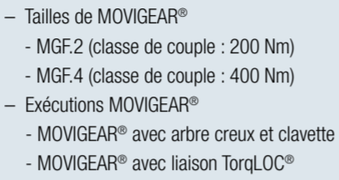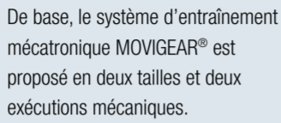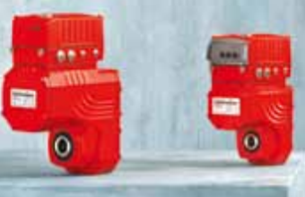

**Moteurs disponibles**



DRES4 – Page 2/4



Explicitation des abréviations utilisées par le constructeur

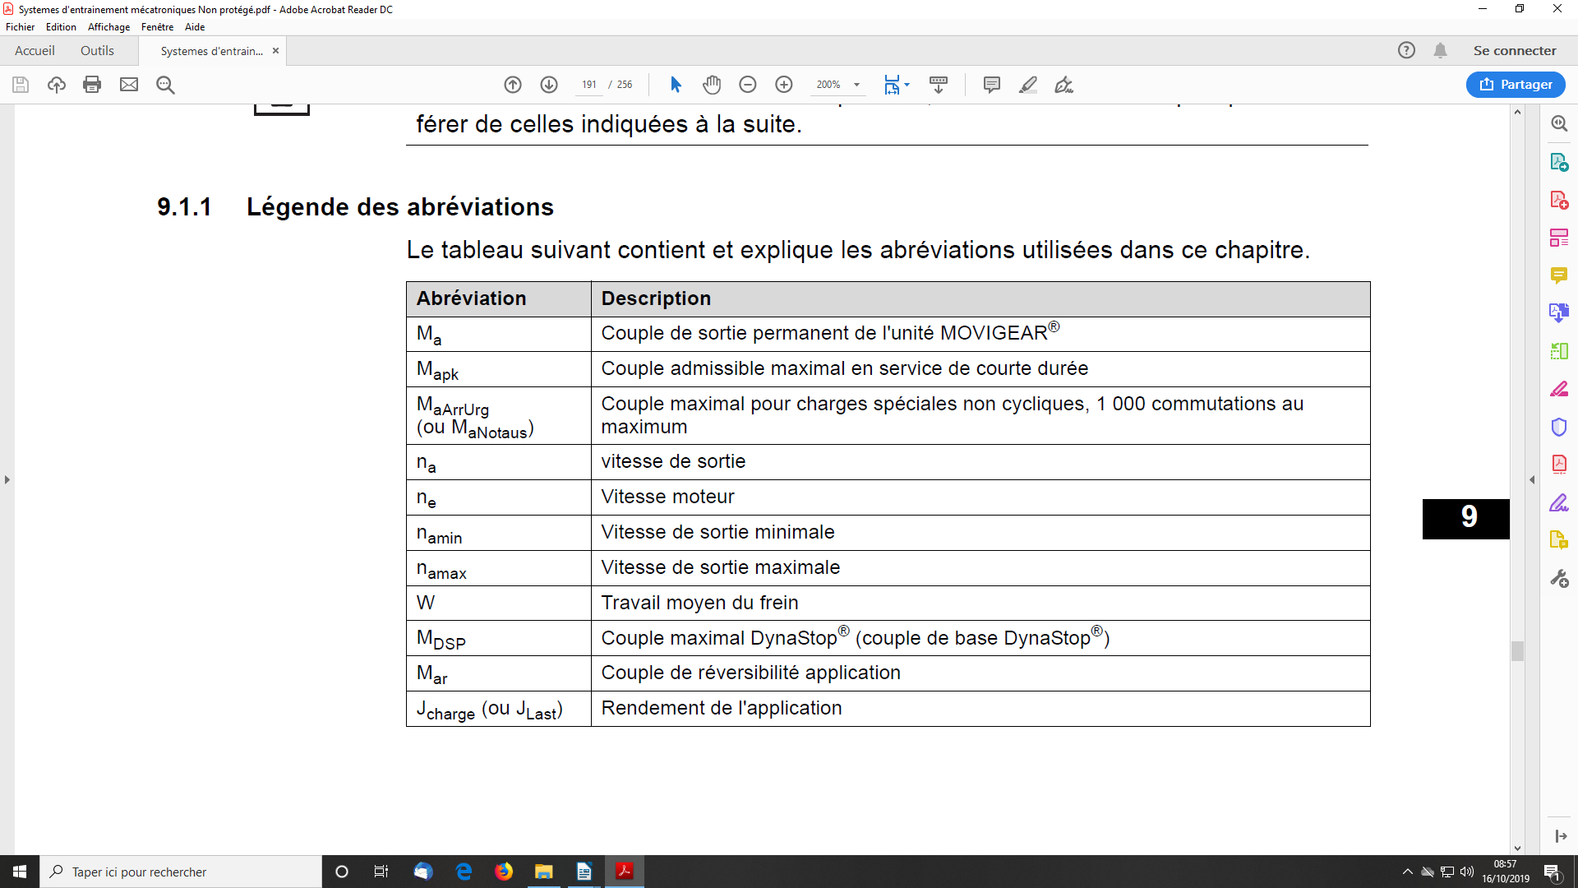

**Sélection de l’unité d’entraînement MOVIGEAR (extrait)**

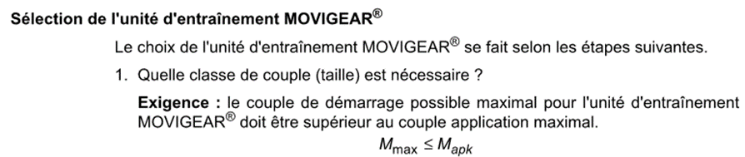

DRES4 – Page 3/4

**Variantes d’installation : SNI et bus système SEW**

*SNI – Single Line Network Installation*

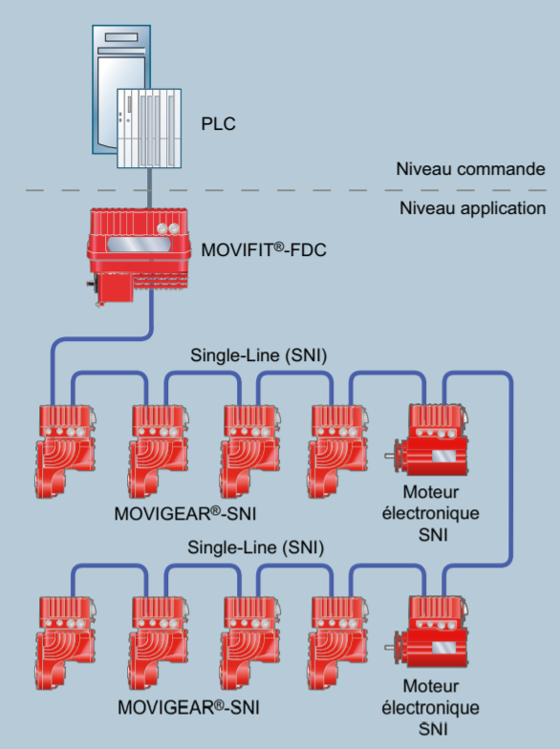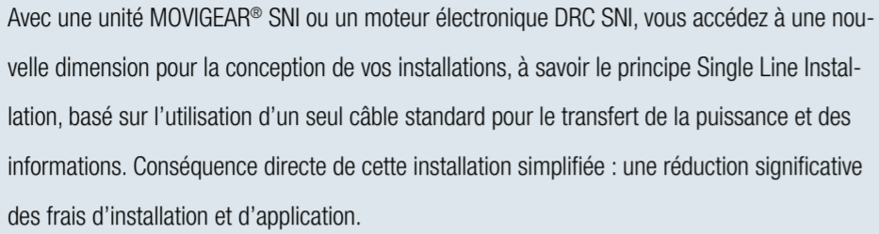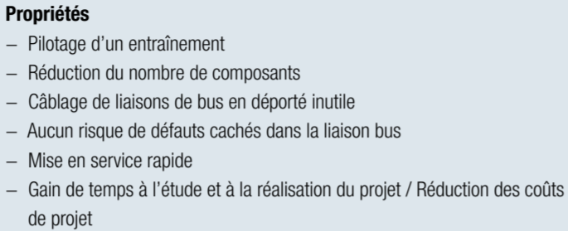

*Bus système SEW*

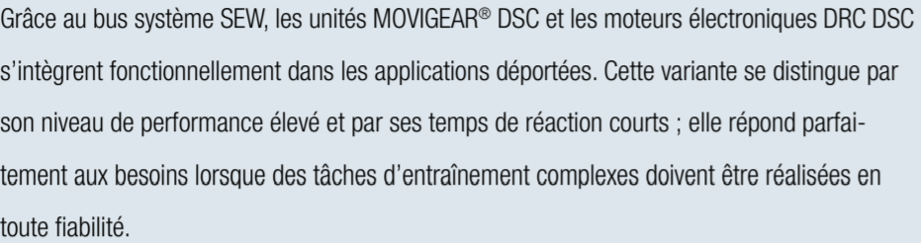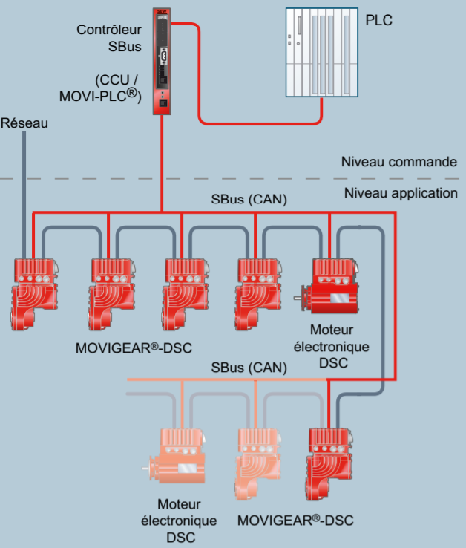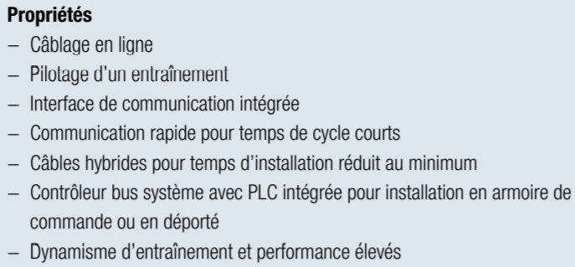

DRES4 – Page 4/4

**Caractéristiques techniques**

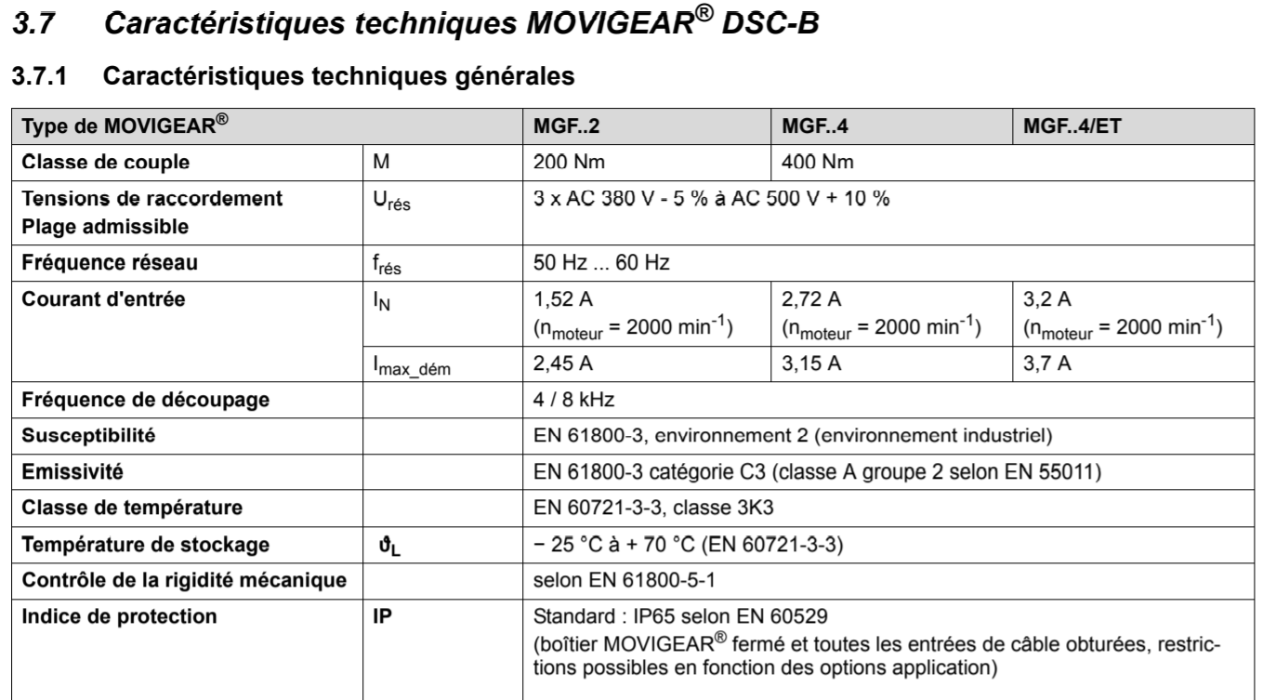

**Câbles de raccordement préconisé**

* Pour la liaison entre une unité MOVIGEAR SNI et le contrôleur, les câbles suivants sont prescrits. Les illustrations suivantes montrent la structure des câbles.

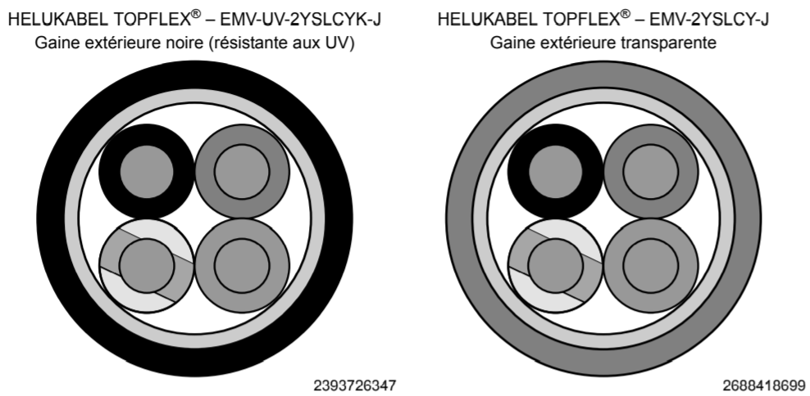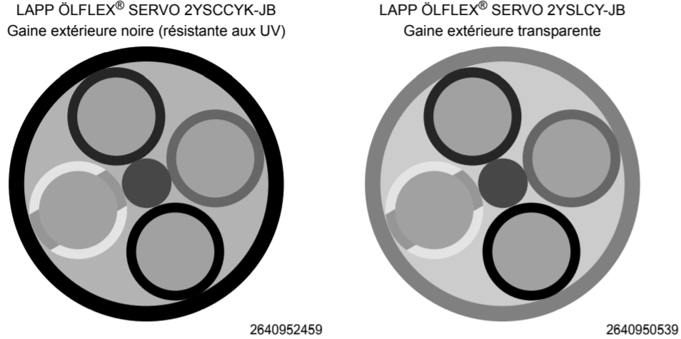

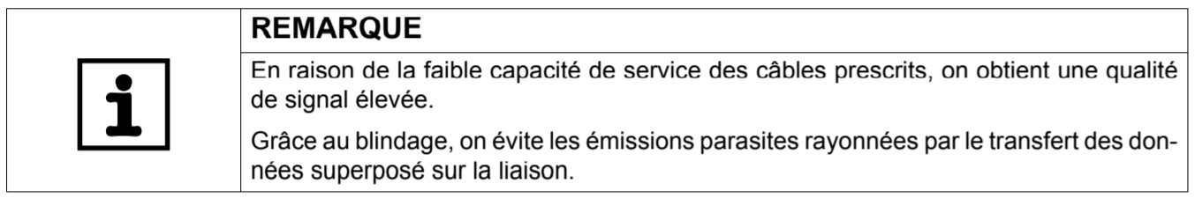

* Pour la liaison entre une unité MOVIGEAR DSC et le contrôleur, les câbles hybrides suivants sont prescrits. L’illustration suivante montre la structure d’un câble hybride.

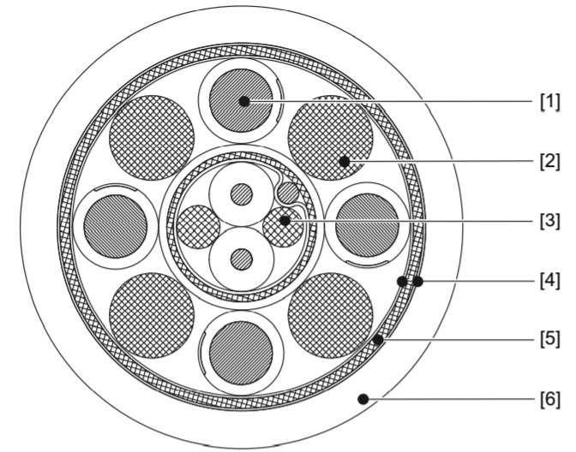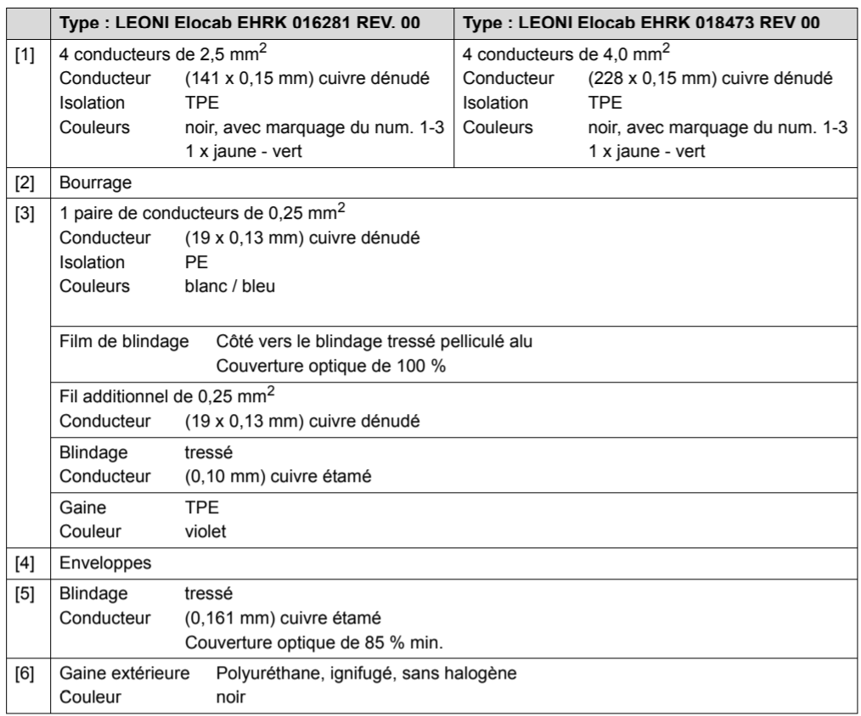

# Contrôleur MOVIFIT FDC (2 pages)

DRES5 – Page 1/2

Présentation

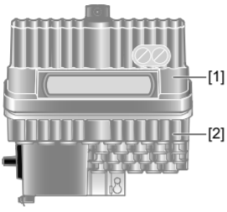

Le MOVIFIT FDC est un module électronique décentralisé pour le pilotage des appareils suivants :

* Unité d’entraînement MOVIGEAR SNI B
* MOVIGEAR DSC B
* Unités d’entra¨nement DRC..SNI
* Unités d’entraînemet DRC..DSC
* Esclaves MOVIFIT FC
* Système d’extension E/S SNI

Caractéristiques

Le MOVOFIT FDC se distingue par les caractéristiques suivantes :

* Possibilité de raccorder jusqu’à 10 actionneurs SNI ou 16 actionneurs SBus
* Single Line Network Installtion (SNI) et/ou communication SBus
* Ethernet Industriel avec les protocoles suivants :
  + PROFINET IO
  + Modbus/TCP
  + Ethernet/IP
* Interrupteur marche/arrêt
* Applicatifs configurable
* Gestion de données simple via la carte mémoire SD

DRES5 – Page 2/2

Exemple d’installation

L’illustration suivante présente la variante d’installation avec Single Line Network Installation et SBus combinés.

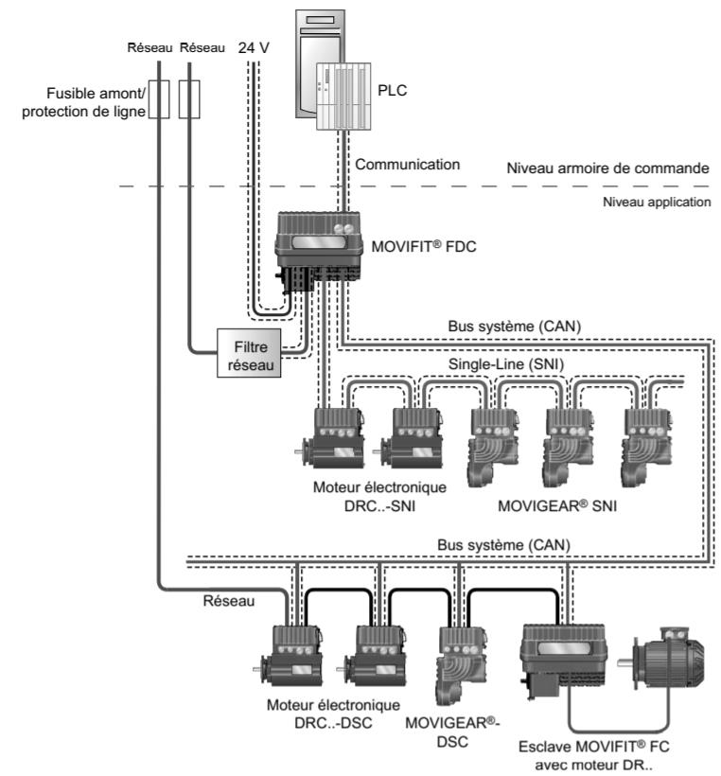

Longueur admissible de la liaison SNI entre le MOVIFIT FDC et la dernière unité d’entraînement 100 m max.

Longueur admissible de la liaison du bus CAN entre le MOVIFIT FDC et la dernière unité d’entraînement 100 m max.

* 1 Mbaud : 25m max
* 50 kBauds : 50m max

Unités d’entraînement max admissibles (MOVIGEAR ou DRC)

* 10 unités d’entraînement SNI max
* 16 unités d’entraînement DSC max
* 16 unités d’entrainement max. en tout